# Руководство по установке MachineInfo как службы под Windows 2016 Server

В версии Windows 2016 Server среда исполнения ASP .NET Core предустановлена. Поэтому сразу устанавливаем MachineInfo.

Разархивируем C:\Install\MachineInfo.zip в C:\Primo\MachineInfo. Можно при помощи PowerShell:

> $InstallPath = "C:\Install"

> Expand-Archive -LiteralPath "$InstallPath\MachineInfo.zip" -DestinationPath "C:\Primo\MachineInfo" -Force

Создаем системную переменную окружения. Для этого в PoweShell выполняем команду:

> [System.Environment]::SetEnvironmentVariable('ASPNETCORE_ENVIRONMENT', 'ProdWin', [System.EnvironmentVariableTarget]::Machine)

Регистрируем Primo.Orchestrator. MachineInfo.exe как службу Windows и сразу запускаем её. Служба должна работать как локальная служба. Для этого в PowerShell последовательно выполняем команды:

> New-Service -Name Primo.Orchestrator.MachineInfo -BinaryPathName "C:\Primo\MachineInfo\Primo.Orchestrator.MachineInfo.exe" -Description "Primo.Orchestrator.MachineInfo" -DisplayName "Primo.Orchestrator.MachineInfo" -StartupType Automatic

> $s = Get-Service "Primo.Orchestrator.MachineInfo"

> $s.Start()

После чего созданная служба Primo.Orchestrator.MachineInfo будет отображаться в списке всех служб как запущенная:

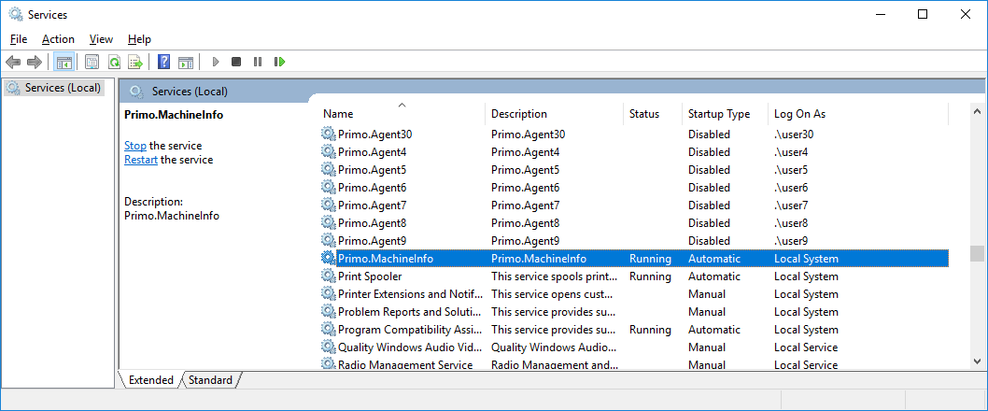

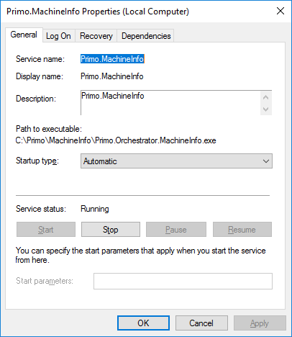

Открываем порт 5051 на файерволе.

Если используется один сервер с MachineInfo, в конфигурационном файле службы WebApi прописывается ссылка на него:

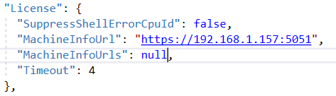

Timeout (по умолчанию 4 сек) – время ответа, после которого сервис считается не доступным.

Если используется кластер MachineInfo, или MachineInfo используется в гео-кластере, в конфигурационном файле службы WebApi прописываются ссылки на все узлы кластера:

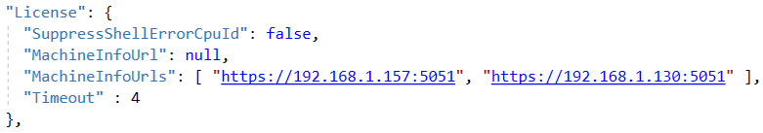

Порядок узлов имеет значение. В момент генерации запроса на лицензию должны быть доступны все узлы. Узлы нельзя скрывать за лоадбалансером!